新疆创蓝环保科技有限责任公司

危险废物经营情况报告
一、企业基本情况
企业名称：新疆创蓝环保科技有限责任公司
法定代表人：谭慧
注册资本：500万元人民币
成立日期：2023年11月07日
住所及经营设施地址：新疆克拉玛依市独山子区新北区街道河东新区沿312国道1778号
经营范围：许可项目包括危险废物经营、道路货物运输（不含危险货物）；一般项目涵盖固体废物治理、环境保护专用设备销售、土壤污染治理与修复服务、环境应急治理服务、建筑废弃物再生技术研发、新能源汽车废旧动力蓄电池回收及梯次利用（不含危险废物经营）、普通货物仓储服务（不含危险化学品等需许可审批的项目）、非金属废料和碎屑加工处理、仓储设备租赁服务、润滑油销售、电池销售、资源再生利用技术研发、环保咨询服务、技术服务、技术开发、技术咨询、技术交流、技术转让、技术推广以及生物饲料研发等。

二、危险废物经营许可证情况
经营许可证编号：SD-650200-02
经营危险废物类别：900-002-03、900-003-04、900-405-06、900-199-08(限定报废回收拆解行业产生的相关危险废物)、900-201-08(限定清洗金属零部件过程中产生的废弃煤油、柴油、汽油)、900-203-08、900-210-08(限定含油废水处理中隔油、气浮、沉淀等处理过程中产生的浮油)、900-214-08、900-217-08、900-218-08、900-219-08、900-220-08、900-221-08、900-249-08(限定其他生产、销售、使用过程中产生的废矿物油)、900-251-12、900-252-12、900-299-12、265-101-13、900-014-13、806-001-16、900-052-31(限定废铅蓄电池)、900-039-49、900-041-49(限定含有或沾染毒性危险废物的相关危险废物)、900-042-49(限定除剧毒化学品、反应性废物外的其他危险废物)、900-044-49、900-045-49、900-047-49(限定除剧毒化学品、反应性废物外的其他危险废物)、900-999-49(限定除剧毒化学品、反应性废物外的其他危险废物)、900-049-50
危险废物经营规模：5000吨/年

三、危险废物经营情况
1.概述：新疆创蓝环保科技有限责任公司作为小微企业危险废物收集试点单位，严格按照相关法律法规及政策要求开展危险废物经营活动。公司配备了专业的收集、贮存设施，拥有专业的技术团队和管理人员，确保危险废物的安全、合规处理。
在经营过程中，公司注重环境保护和安全生产，严格遵守危险废物收集、贮存、运输和处置的各项规定，确保危险废物不对环境和人体健康造成危害。同时，公司还积极开展技术创新和研发，不断提升危险废物处理的技术水平和效率。
2. 危险废物来源：小危产废企业以及其他企业产生的部分废矿物油、废旧铅蓄电瓶、实验室废物等
3. 经营方式：收集、贮存

四、设施巡检记录
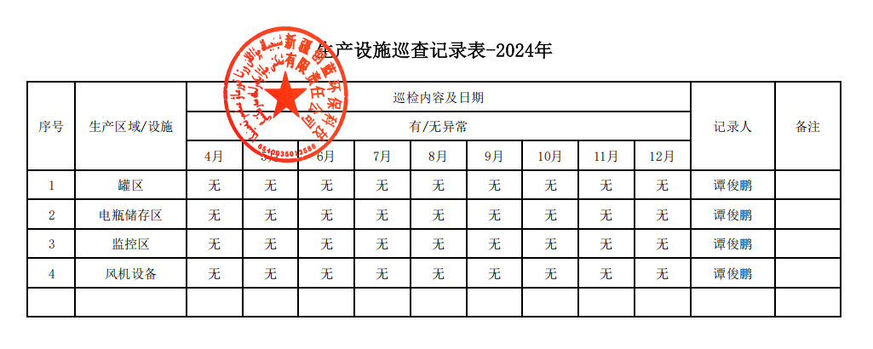
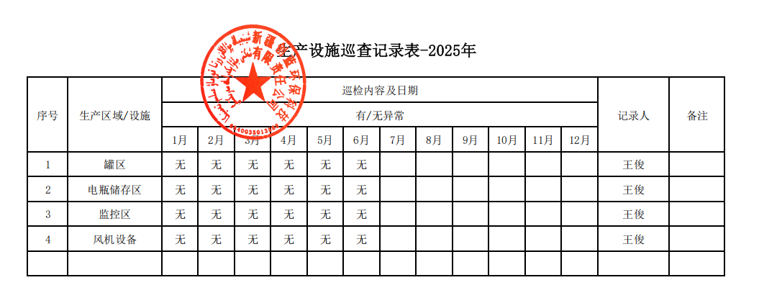

2. 环境监测数据：根据排污许可证要求，每半年进行有组织废气以及无组织大气环境监测，主要监测指标包含非甲烷总烃、硫酸雾。按期填报排污许可证执行报告及自治区污染源监测数据公开平台。公司自投产运行以来均达标排放，无超标现象。
3. 应急管理预案备案：2024年编制了突发环境事件应急预案，并在独山子区生态环境分局完成备案。公司组织全员进行应急预案培训，于2024年6月进行应急演练，今年计划8月完成应急预案培训及演练。

五、危险废物转移与台账
1. 转移联单执行：
公司自运营以来均采用电子联单管理。
2. 台账管理：

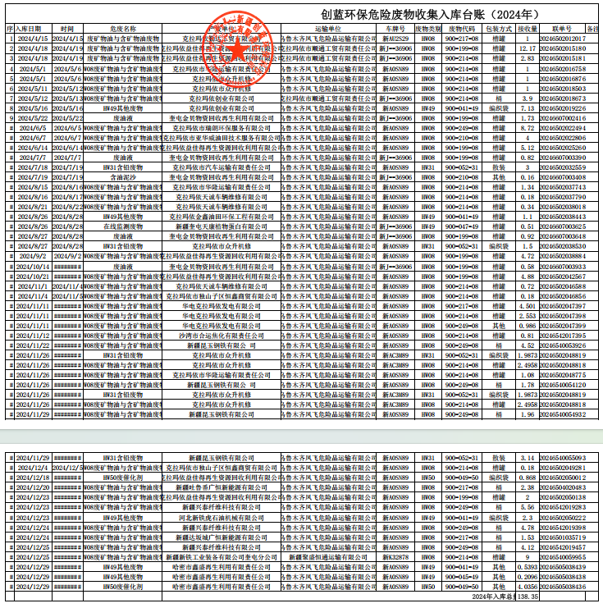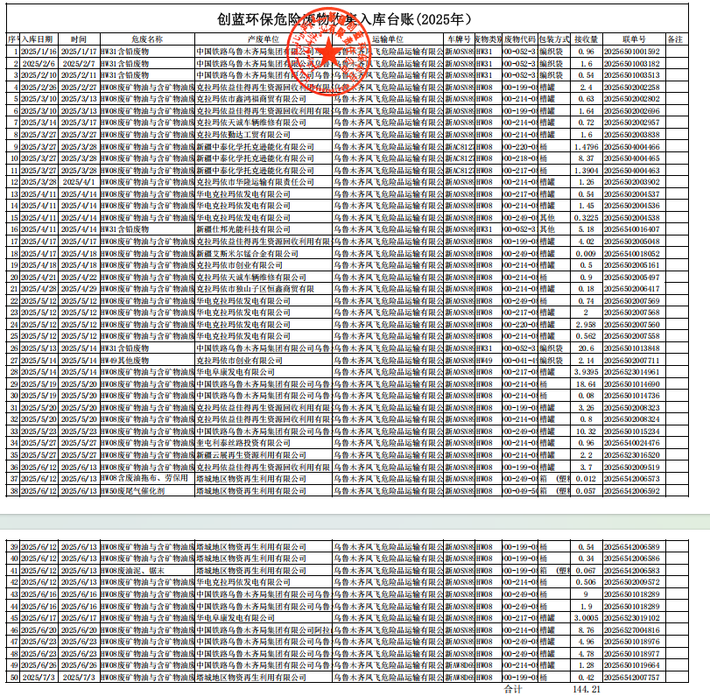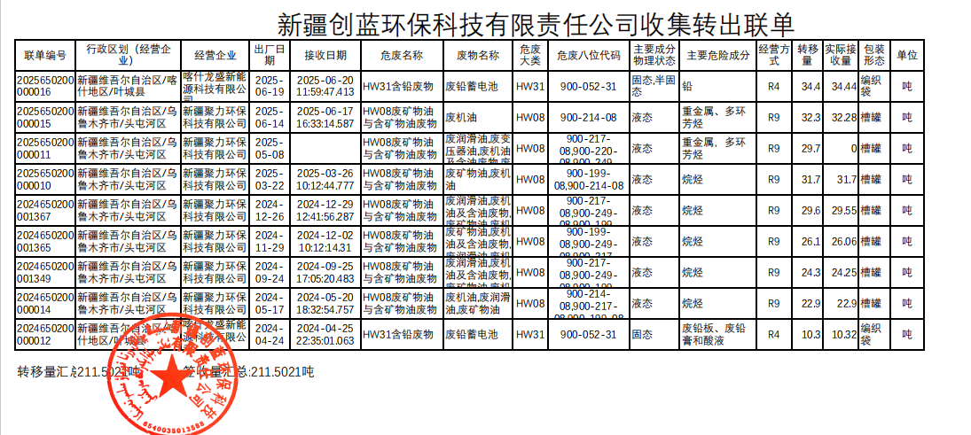

六、未来展望
新疆创蓝环保科技有限责任公司将继续秉承“绿色、环保、安全、高效”的经营理念，不断提升危险废物处理的技术水平和服务质量。同时，公司还将积极拓展业务领域，加强与相关企业和机构的合作与交流，共同推动危险废物处理行业的健康发展。

